**Sociální reportáž**

<https://www.facebook.com/detiuplnku/>

<https://www.facebook.com/detiuplnku/videos/192107588408873/?__tn__=%2Cd%2CP-R&eid=ARAaA5N4OPl_rT4msuWmF0kJAWbzbaYArZg4Qlr-SUr3cDOarwW6gyB6HlrIL5ZK7RrI2nP0s_3JrMBT>

* **video**

<http://www.atypmagazin.cz/2017/04/26/petr-tresnak-uplne-ztracene-oci/?fbclid=IwAR0cahA9yop6IKV-GnF2ITOzjgj6s6xZPIQ1rq5pmijbk1f84zA4JT05OhA>

**Petr Třešňák: Úplně ztracené oči**

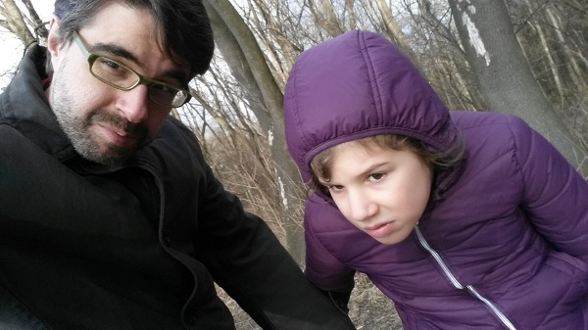

***Jsou agresivní, sebepoškozují se, hází věcmi a dělají nepořádek. Jejich rodiny se o ně starají do úmoru a často zcela bez zájmu státu. Dlouho očekávaný film Děti úplňku, který ukazuje život čtyř rodin s těžce autistickým dítětem, je na světě. Vznik dokumentu inicioval novinář Petr Třešňák se svou ženou Petrou, aby tak upozornil na jejich zoufalou situaci. Něco o tom sám ví – jejich jedenáctiletá dcera Dorotka má jednu z nejtěžších forem autismu.***

**Kdyby tady teď vaše dcerka byla s námi, co by dělala?**

Kdybych ji sem posadil a nevšímal si jí, tak do třiceti vteřin odejde. Tamhle pán má něco dobrýho, tak mu to vypije, nebude chápat, že na silnici jezdí auta, takže klidně půjde tím směrem… Ale kdybych jí koupil pití nebo zmrzlinu, trošku jí s tím pomáhal, bránil jí odcházet, tak by třeba patnáct minut vydržela. Pokud by tedy byla v dobré náladě…

**A kdyby nebyla?**

Ve chvílích vnitřní nepohody se sebepoškozuje. Během dne je několik – v těch nejsvětlejších dnech třeba dvě – chvil, kdy se začne mlátit nebo kousat. Dneska už naštěstí nejde do úplné psychické dekompenzace, takže se ta situace dá nějak komunikačně vybrat. Nemluví, takže znakujeme, trvá třeba deset, dvacet minut, než se toho dobereme – chceš najíst, napít, potřebuješ něco? Ve veřejném prostoru je to nepříjemné, lidi koukají, ona někdy hodně řve… Ale dá se s tím momentálně být.

**Že bývalo hůř, víme i z vašeho tři roky starého článku v Respektu…**

Do jejích sedmi, osmi let to bylo horší. Měla taková tři období několikaměsíční dekompenzace. Úplně se jí rozpadl spánek, byla v totálním neklidu, působila jako posedlá. Jako kdyby to dráždění, které zažívá, bylo tak silné, že nemůže vydržet ani vteřinu se sebou. V tu dobu se sebepoškozovala víceméně pořád. Pak jsme skončili třikrát na psychiatrii, protože to bylo nezvladatelné a nebylo možné to jakkoli zastavit.

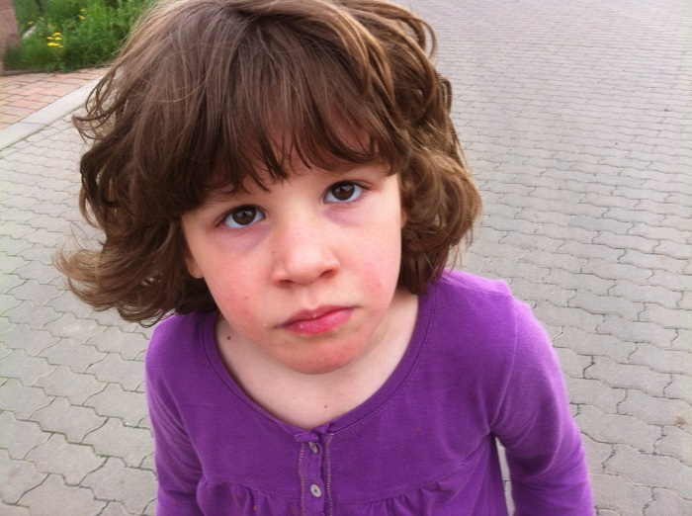

Petr Třešňák: V těch nejhorších dekompenzacích měla podlitiny, rozkousala si něco do krve, nás pokousala do krve, tloukla hlavou do zdi, do země…

**Co nejhoršího si udělala?**

V těch nejhorších dekompenzacích měla podlitiny, rozkousala si něco do krve, nás pokousala do krve, tloukla hlavou do zdi, do země… Nebyl z toho otřes mozku, protože jsme byli neustále ve střehu a bránili jsme jí v tom. Pak jsme vypolstrovali pokoj, dveře… Zkoušeli jsme helmu, ale začala se bodat do očí. Horší než ten výsledek ale bylo to, co jsme viděli, že prožívá uvnitř. Úplně ztracené oči, které těkají jak na špatném tripu.

**Tušíte, co ta období dekompenzace vyvolávalo?**

Podle mě je to takové klubíčko vlivů, které jsem schopen rozmotat jen částečně. Myslím, že v jádru byla frustrace z nemožnosti komunikovat. Když ji něco bolí, tak neudělá ani tu jednoduchou operaci, že by na to ukázala. Takže jsme řešili, jestli nemá nějaké strašné bolesti, běhali jsme od vyšetření k vyšetření… Druhý faktor byly vnější změny – nástup do školky, změna třídy, přestup do školy. To byly situace, které rozjížděly ty nejhorší stavy. A já osobně jsem přesvědčenej, že tam bylo něco na čistě neurologické úrovni, co se dá přirovnat k epilepsii, ale nedojde k blackoutu, spíš ty spoje vytvářejí nějaké nesnesitelné dráždění. Lidi, kteří ji tehdy viděli, od učitelek ve školce až po primáře dětské psychiatrie v Bohnicích, říkali, že pro to nemají ve své zkušenosti paralelu. Skončila tehdy na nejvyšších dávkách antipsychotik a stejně to furt jelo, na psychiatrii byla přikurtovaná…

**Jak se dá takový pohled snést?**

Část toho, co jsme zažili, se dá nazvat trauma. Jak pro nás, tak pro Dorotčiny starší sestry. Já sám jsem měl posttraumatické reakce na určité hluky. Třeba zvuk připomínající úder rukou do tváře, protože tím většinou začínaly její záchvaty. Musíte s tím nějak pracovat, prodýchávat to, netvářit se, že se to neděje. U těch sester je to taky stále téma… dnes jim je 17 a 20, ta mladší to dost odnesla, protože měla s Dorotkou pokoj jen přes tenkou zeď. To bylo hrozný – my jsme byli totálně vyřízený a pohled na Dorku byl tak děsivej, že ho neunášely ani naše dospělé návštěvy.

**Jaký teď mají sestry k Dorotce vztah?**

Vědí, že jim vzala kus dětství, a vědí, že za to nemůže. Vídaly úplně zoufalé rodiče, sourozenec chudák hrozně nemocnej – miluju ho, zároveň mě šíleně sere. Přiznat si, že mám na tu ségru vztek, a zároveň ho neodehrát nějakým blbým způsobem, je fakt těžký, a myslím, že obě holky to dokázaly. Moje žena je psychoterapeut, takže to dost věcí ulehčilo. Radili jsme se o tom, a co šlo, jsme ošetřili. Ale i tak to nadělalo paseku, protože ta situace je moc. Koupil jsem jim třeba špunty do uší – děti, mám pro vás špunty do uší, už neuslyšíte tu hrůzu. Nemohly v tom řevu spát, tak chodily spát ke kamarádkám, ale tam zas měly pocity viny, že nejsou doma, co když se tam stane tragédie…

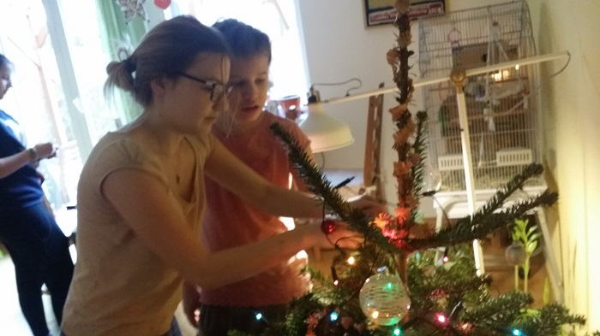

Dorka se svými staršími sestrami.

**Měli jste pocit, že pobyt v Bohnicích Dorotce pomohl?**

Navýšením léků ji vždycky proměnili v hadrovou panenku, která se sice furt mlátí, je jí hrozně blbě, vůbec se neusmívá, kňučí, ale už to nemá takovej ajfr, že by se to nedalo zvládat. Plus trochu líp spala, protože další kopu prášků brala na noc. Takže jsme se trochu vyspali i my. Při poslední hospitalizaci začala mít problémy s polykáním. Mám kamaráda psychiatra, tak jsem ji natočil a poslal jsem mu to, a on řekl, že je předávkovaná. Takže jsme snížili dávky a začalo se to zlepšovat. Dneska nebere žádné psychiatrické léky. Bere jen svalový relaxant, protože bez toho by blbě spala.

**A vy také…**  
To mi povídejte. Tehdy navíc nestačilo, aby s ní zůstal vzhůru jeden z nás, chtělo to nejmíň dva dospělé, abychom jí zabránili se přizabít. Jednou jsme už museli zavolat kamarádovi, který za nás vzal jednu noc, abychom se nějak srovnali, ale stejně – spíte do řevu srovnatelného s mučením.

**Neměl jste někdy chuť…**

… ji udusit polštářem? Měl. Když se ve vás to zvíře probudí, tak se nestačíte divit, co ve vás dřímá pod všemi těmi civilizačními etickými nánosy. Dřímá tam ten, co chce přežít. A je to rovina, na kterou není moc dobré se dostat. Ale je tam.

**Co vás nejvíc mrzí, že nemůžete s Dorotkou dělat?**

Já vám nejdřív řeknu, co mě mrzí, že nemůžu dělat já, a pak se zamyslím nad tím, co s Dorotkou. O takovou tu základní nezávislost života přijde každý, kdo má děti. Jenže pak odrůstaj, je jim osm a už můžou být samy doma dvě hodiny a pak je jim patnáct a můžou být samy doma celý víkend. Zato u Dorotky se to nemění, my pořád musíme řešit každou minutu jejího života. Nejvíc si užíváme čas, kdy víme, že je s někým, koho má ráda, a my můžeme jen tak být a chvíli si neklást otázky jako „Co dělá, že je tak dlouho potichu?“, „Zavřelas to okno?“ „Nevylezla na střechu?“ Musíme být neustále ve střehu, a to vytváří takovej nepříjemnej stresovej základ života.

**A co je vám líto, že nemůžete dělat s Dorkou?**

Bolí vás děti na pískovišti, které staví bábovičky, protože ona nic cíleného nedělá. Nejezdí na kole, nedá se s ní jet v zimě na hory, protože nelyžuje ani nesáňkuje. Nemůžu se přidat, když deset kamarádů vyráží s dětmi na vodu. Svět vás tak nějak nechá za sebou… My můžeme leda zvát návštěvy k nám. Známe rizika, víme, kde je sklenice medu a máme gumové prostěradlo, takže když se vyčůrá, tak se to snadno vyřeší.

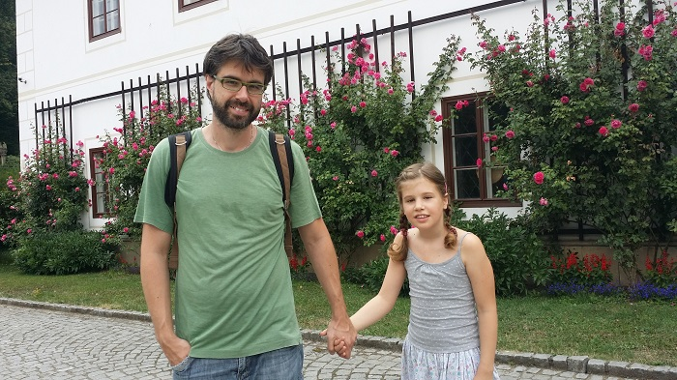

Petr Třešňák: Bolí vás děti na pískovišti, které staví bábovičky, protože ona nic cíleného nedělá. Nejezdí na kole, nedá se s ní jet v zimě na hory, protože nelyžuje ani nesáňkuje.

**Co Dorotka provádí s medem?**

Mezi nejtragičtější události patří vedle vylezení na střechu také krádež sklenice medu, zvlášť když to není med pastový, ale tekutý. To je jedna z nejhorších věcí, co se na planetě zemi můžou stát. Horší jsou už snad jen mastičky – my vyrábíme konopné, a ty když někam napatlá, tak to můžete všechno vyhodit. Další problém jsou fekálie. To některé děti dělají hodně často a rády, Dorka naštěstí jen výjimečně.

**To je zajímavé. Co je na tom tak baví…?**

Věřím, že na hraní je to zajímavá věc. Když dáte stranou všechny sociální koncepty kolem toho, tak to může být hrozně příjemná hračka. Něco jako modelína, ale má to výraznější barvu, navíc vůni. Dorotka je takový senzorik.

**Když jsem se ptala, co vám nejvíc chybí, že s ní nemůžete dělat, čekala jsem, že řeknete popovídat si. To by asi vadilo nejvíc mně…**  
Kdybyste měla dítě, které mluví, a pak tu řeč ztratí, tak je to strašný. Ale ona nikdy nemluvila. Je blbý, že nemůže říct, co ji bolí, co jí je, co by chtěla. Nechci, aby to vyznělo blbě, ale když máte fakt fajn psa, tak s ním zažíváte nějakej druh kontaktu, kterej je příjemnej a vůbec vás nenapadne, že by ten pes měl mluvit. Naopak by se to tím mohlo zkazit. Možná to zní divně, ale ta příjemnost toho kontaktu je opravdu v něčem podobná zvířeti – tím, jak je Dorotka přítomná, a hrozně fyzická.

**Ono to asi pomáhá, přistupovat k tomu bez patosu a sentimentu?**  
Sentiment opravdu nepěstujeme.

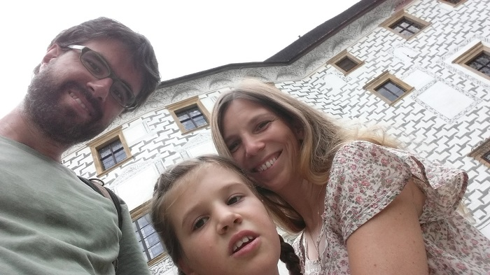

“Sentiment opravdu nepěstujeme,” říká noivnář Petr Třešňák, otec Dorotky.

**Tak nám řekněte o Dorotce ještě něco nesentimentálního.**

Tak třeba, že jí říkáme Ementál. A taky… je hrozně zdatná v kradení jídla. Rafinovaná. Jednou jsme byli v obchodě a proti nám šla maminka s dítětem, které neslo zmrzlinu. A když jsme se minuli, tak najednou zmrzlinu nesla Dorotka. Scéna jak z grotesky. Takže u nás v rodině je takové téma: najíst se dřív, než přijde Dorka a sežere mi to.

**Jak řešíte situace, jako byla ta se zmrzlinou? Hlásíte lidem diagnózu?**

Teď už je na ní vidět, že je postižená, což přináší jistou výhodu. Ona navíc pořád vydává takové jemné zvuky, nebo začne hrozně řvát, když je někde ozvěna, takže to většinou lidi sami pochopí. Nejhorší byl ten věk, kdy byla hodně roztomilá a mohlo snadno dojít k záměně s nevychovaným fakanem. Mně se to stalo jenom jednou, že mi dal někdo doporučení, ať si toho spratka zkrotím. Na moji ženu, která je výrazně drobnější, si troufali víc a ona to hrozně špatně nesla. Někteří rodiče si kvůli tomu pořizují tričko „Nejsem nevychovaný, jsem autista.“

**Jak vypadá okamžik, kdy vám Dorotka připadá nejvíc přítomná, nejvíc blízká?**

Má hrozně ráda hudbu a ráda na ni tancuje. Pak má ráda vodu. A nějaký šimrání. Občas tak jako běhá a je hrozně šťastná. Dost často je vlastně příjemný s ní bejt. Zabrání vám to cokoli dělat, což má taky svá pozitiva, protože člověk by jinak furt něco dělal. Když má dobrou náladu, je zábavná, příjemná, přítulná… Je taková zvědavá na svět – když je déšť, tak to hodně zkoumá… Nepodává žádné takové ty aspergerovské výkony, že by třeba zpaměti namalovala mapu New Yorku… Ale je inspirativní v tom, jak si dokáže užívat přítomnost svými smysly.

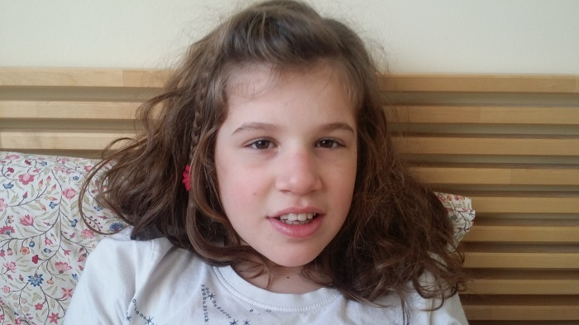

“Dost často je vlastně příjemný s ní bejt. Zabrání vám to cokoli dělat, což má taky svá pozitiva, protože člověk by jinak furt něco dělal,” říká otec Petr Třešňák.

**Dá se odhadnout, co s ní bude dál?**

Nevyzpytatelná část je puberta – nikdo neví, co udělá ta injekce hormonů. A vypadá to, že puberta právě začala… Je jí jedenáct, ale je fyzicky vyspělejší. Hůř poslouchá, dělá si, co chce, ale naštěstí nejde do dekompenzace. Pevně doufáme, že už se to nerozloží. Strašně záleží na tom, v jakém je prostředí a s jakými lidmi, jakou má náplň dne. Ona není schopná se sama zabavit, chodí sem a tam nebo si lehne a hraje si s něčím, co je po ruce. Potřebuje intenzivní péči a potřebuje milující lidi, protože je velmi intuitivní a velmi vztahová a určitým způsobem sociálně chytrá.

**Což je úplný opak toho, co se o autistech říká…**

Je pravda, že to zjistíte až při hlubším pozorování. Navenek působí jako mimoň.

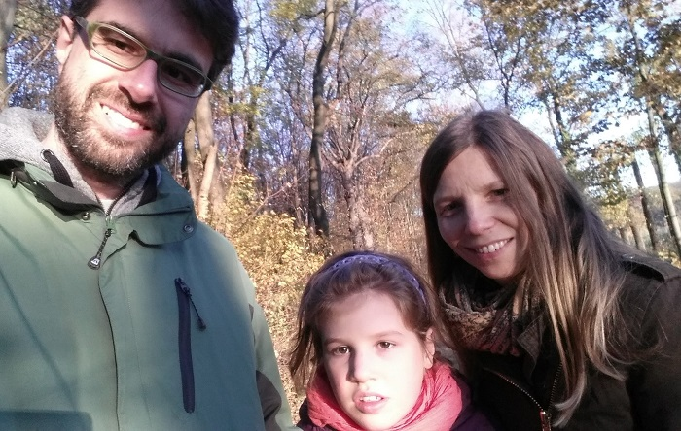

Na moji ženu, která je výrazně drobnější, si troufali lidi na ulici víc a ona to hrozně špatně nesla. Někteří rodiče si kvůli tomu pořizují tričko Nejsem nevychovaný, jsem autista,” říká Petr Třešňák.

**Právě kvůli té otázce „co bude dál“ jste začali s projektem Děti úplňku, který má za cíl zkvalitnit život dětí a dospělých s diagnózou těžkého autismu, mimo jiné zvýšit dostupnost pobytových služeb.**  
Neplánujeme s Dorotkou žít do smrti, to jsme si řekli jasně. Zdravý vývoj člověka vypadá tak, že se v jednu chvíli odseparuje od rodičů – pro svoje i jejich dobro, svobodu a životní štěstí. Chtěl bych, aby mohla žít někde, kde bude spokojená. Protože když je spokojená, je schopná žít docela bohatý život – má ráda hudbu, pohyb, je schopná se 80 procent dne smát, což je asi nadstandard. Kdyby ale žila v podmínkách, které by nebyly dobré, tak ten sešup může přijít velmi snadno. To je důvod, proč máme se ženou chuť investovat energii do toho, aby nějaké takové dobré podmínky vznikly.

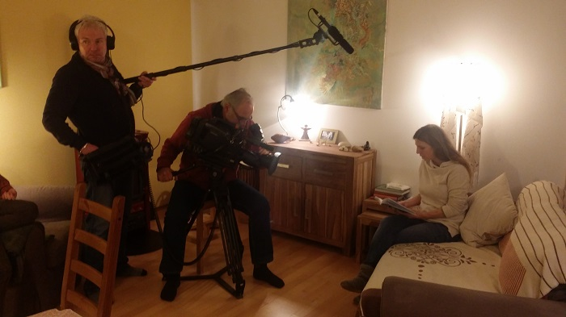

Natáčení dokumentu Děti úplňku v rodině Třešňákových. Petra Třešňáková se připravuje…

**Nikdy jste si nemysleli, že úděl rodiče je postarat se na celý život?**  
Tohle téma se pro nás značně zjednodušilo, když jsme si v jejích šesti-sedmi letech uvědomili, že se o ni celý život pravděpodobně postarat prostě nezvládneme. Téma separace člověka s nízkofunkčním autismem je velké tabu. Ty rodiny jsou často zakleslé v něčem, co není vůbec zdravé, ale říkají si „přece ho někam nedám“, „já jsem přece ten jediný, který tohle může nějak zvládnout“. Často přitom to odloučení způsobí dobrý posun. Třeba v Hájnicích na Trutnovsku jsem viděl dva kluky kolem dvacítky, přišli z rodin, které byly úplně na dně. Bylo tam hodně agrese, rodiče se před nimi zamykali… V těch domečcích se ti kluci velice rychle zklidnili a naučili se tam spoustu věcí.

**Kdyby teď Dorotce bylo dvacet a měli byste pocit, že má žít sama, tak není kde?**

Zatím asi neexistuje místo, kam bychom ji mohli dát úplně bez obav. Ostrůvky něčeho, co dává smysl, už jsou, ale zoufale přeplněné s dlouhými pořadníky. Problém je, že péče o lidi s tak specifickými potřebami, případně problémovým chováním, je opravdu výrazně dražší. Jeden pečovatel na patnáct klientů určitě nestačí, někdy to musí být dokonce 1:1. Nemůžou být na pokoji po třech, často ani po dvou. Potřebujou prostor – zahradu, les… Musí se hodně šachovat, kdo s kým může být v dosahu, protože někdo křičí, jinýho rozhazuje hluk…

**Jak by vypadalo místo, které by se vám pro Dorotku líbilo?**

Třeba v Irsku funguje model farem, kde žije pět, šest lidí. Osvědčuje se kontakt s venkovským životem. Pár lidí, pár zvířat… Takové ty nápady koncentrovat všechny autisty na jednom místě, to je samozřejmě nesmysl. Důležitý je denní program. Zkušenost ukazuje, že i lidi, kteří se kejvou celý den v koutě, jsou schopni zapojení, které je energetizuje, dává jim pocit sebehodnoty a zvedne to kvalitu jejich života a pocit štěstí. No a potom to chce lidi, kteří o tom přemýšlí jinak, a chce to peníze, aby se tihle lidi zaplatili. Je důležité, aby nebyli studení, vyhořelí… aby měli empatii a důvěru, že i lidé s problémovým chováním jsou lidské bytosti, i když vnější znaky tomu často nenasvědčují.

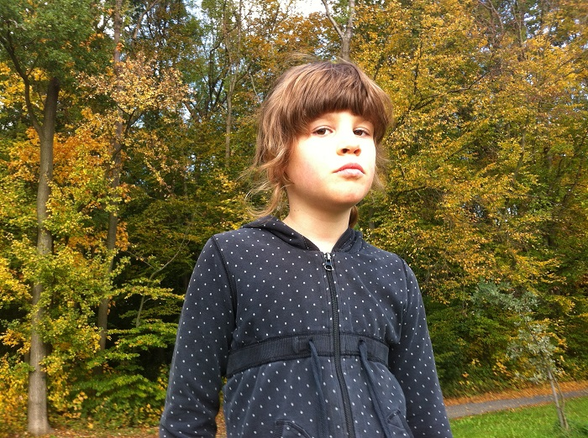

“Zatím asi neexistuje místo, kam bychom ji mohli v dospělosti dát úplně bez obav. Ostrůvky něčeho, co dává smysl, už jsou, ale zoufale přeplněné s dlouhými pořadníky,” říká Petr Třešňák.

*_______________________*

Druhý díl rozhovoru, který s Petrem Třešňákem vedla Lucie Fialová, si budete moci přečíst zítra.

Fotografie poskytla rodina Třešňákových. K zítřejšímu pokračování nafotila Dorotku s rodiči Dana Kriso.

[Petr Třešňák](https://www.facebook.com/petr.tresnak.9) se svou ženou Petrou filmem Děti úplňku, který měl jedinou kinopremiéru a 2. 5. ho můžete vidět na ČT (poté bude on-line ke stažení), rozjíždí osvětovou kampaň **HLAVOU ZEĎ PRORAZÍŠ**. Můžete pomoci svým podpisem pod [E-PETICÍ](http://e-petice.cz/petitions/petice-za-dostupnejsi-sluzby-pro-deti-a-dospele-s-autismem.html) na pomoc dětem a dospělým s autismem.